Информационная карта участника муниципального этапа Всероссийского конкурса «Учитель года -2020»

Учитель года России — 2020

Крысанова Лариса Алексеевна
Девиз: Учитель до тех пор остается учителем пока учится сам, как
только он перестает учиться - в нем умирает учитель

Информационная карта участника
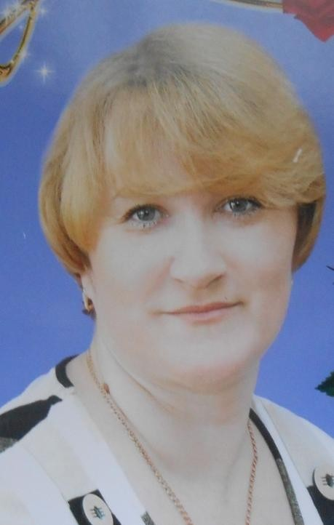
финала

Всероссийского конкурса
«Учитель года России»

Крысанова
Лариса Алексеевна
( Саратовская область)

1. Общие сведения
Субъект Российской Федерации | Саратовская область
Населенный пункт | г. Ртищево
Дата рождения (день, месяц, год) | 13 октября 1971 года
Место рождения | п. Новосельский, Ершовского района,  Саратовской области
Адреса в Интернете (сайт, блог и т. д.), где можно познакомиться с участником и публикуемыми им материалами | Основной: https://infourok.ru/user/krisanova-larisa- alekseevna1  Дополнительный: учительский.сайт/Крысанова-Лариса- Алексеевна
2. Работа
Место работы (наименование об- разовательного учреждения в со- ответствии с уставом) | Муниципальное общеобразовательное учреждение  «Средняя общеобразовательная школа № 1 г. Ртищево Саратовской области»
Занимаемая должность | Учитель начальных классов
Преподаваемые предметы | Русский язык, литературное чтение, математика, окружающий мир, технология, основы православной  культуры
Классное руководство в настоящее  время, в каком классе | 2 класс
Общий трудовой стаж (полных лет на  момент заполнения анкеты) | 28 лет

Общий педагогический стаж (полных  лет на момент заполнения анкеты) | 28 лет
Квалификационная категория | первая
Почетные звания и награды (на-  именования и даты получения) | Грамота Министерства образования РФ,  март 2008 года
Послужной список (места и сроки работы за последние 10 лет) ¹ | МОУ «СОШ п. Новосельский Ершовского района Саратовской области»  с 1сентября 1992 года по 26 июня 2014 года.  МОУ « СОШ № 1 г. Ртищево Саратовской области»  с27 июня 2014 года по настоящее время
Преподавательская деятельность по  совместительству (место работы и занимаемая должность) | -
3. Образование
Название и год окончания учреж- дения профессионального образо-  вания | Балашовский государственный педагогический институт, 1996 год
Специальность, квалификация по  диплому | Педагогика и методика начального  образования, учитель начальных классов
Дополнительное профессиональное образование за последние три года (наименования образовательных программ, модулей, стажировок и  т. п., места и сроки их получения) | -
Знание иностранных языков  (укажите уровень владения) | Английский язык (со словарем)
Ученая степень | -
Название диссертационной работы  (работ) | -
Основные публикации (в т. ч. бро- шюры, книги) | Всероссийская научно-практическая конференция.  Актуальные проблемы преподавания в начальной школе. Кирюшкинские чтения. Статья «Патриотическое воспитание младших школьников», с.163  Изд.: Саратовский источник, Саратов 2015
4. Общественная деятельность
Участие в общественных органи- зациях (наименование, направление деятельности и дата вступления) | Член Всероссийской политической партии  «Единая Россия»  Член профсоюзной организации с 18 августа 1991 года

1 Поля информационной карты, выделенные курсивом, не обязательны для заполнения.

Участие в деятельности управ-  ляющего (школьного) совета | -
Участие в разработке и реализации муниципальных, региональных, федеральных, международных  программ и проектов (с указанием статуса участия) | Региональная площадка по духовно- нравственному воспитанию участников образовательного процесса. Участник
5. Семья
Семейное положение (фамилия, имя, отчество и профессия супруга) | Замужем (Крысанов Александр  Васильевич, водитель, автослесарь)
Дети (имена и возраст) | Сергей Александрович, 25 лет  Светлана Александровна, 20 лет
6. Досуг
Хобби | Все виды рукоделия (вязание, плетение из бисера, квиллинг, холодный форфор,  интарсия и многое другое)
Спортивные увлечения | лыжи
Сценические таланты | В профессии учителя просто невозможно обойтись без сценических талантов. И я думаю, что один из них есть и у меня.  Своим сценическим талантом считаю:  артистизм, творческий подход к своей работе. Хорошо рисую.
7. Контакты
Рабочий адрес с индексом | 412031, Саратовская область, г. Ртищево, ул. Пугачевская, дом 82
Домашний адрес с индексом
Рабочий телефон с междугородним  кодом | 8(84540) 4-24-67
Домашний телефон с междугородним  кодом | -
Мобильный телефон с междуго-
родним кодом
Факс с междугородним кодом | -
Рабочая электронная почта | krisanova.larisa@yandex.ru
Личная электронная почта

Адрес личного сайта в Интернете | Основной: https://infourok.ru/user/krisanova-larisa- alekseevna1  Дополнительный: учительский.сайт/Крысанова-Лариса- Алексеевна1
Адрес школьного сайта в Интернете | http://rt1935.narod.ru
8. Документы
Паспорт (серия, номер, кем и когда выдан)
ИНН
Свидетельство пенсионного госу-
дарственного страхования
9. Личные банковские реквизиты
Наименование банка
Корреспондентский счет банка
БИК банка
ИНН банка
Расчетный счет банка
Лицевой счет получателя
Филиал/отделение банка
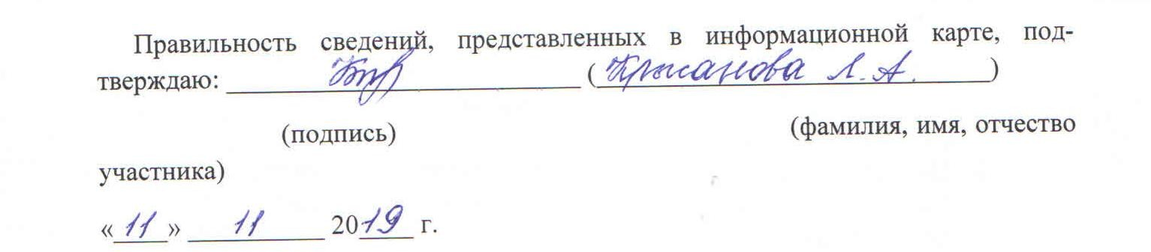

Материалы для размещения на сайте Конкурса
Ваше педагогическое кредо | Не навредить, а дать детству удержаться!
Почему вам нравится работать в школе? | Школа - это особый мир детства. Мне в этом мире комфортно. Это удивительная среда, где учитель может примерить сразу  множество ролей – организатор, сценарист, психолог, актер, друг, наставник. Работа мне дает огромное поле деятельности для творчества, для реализации проектов и новых идей.
Профессиональные и личностные ценности, наиболее вам близкие | Открытость и честность,  уважение и сопереживание по отношению к ученикам, ответственность и целеустремленность и, конечно же, семья.
Интересные сведения об участнике конкурса, не раскрытые предыдущими разделами (не более 500 слов).

Подборка фотографий

- Портрет 9 13 см;
- Жанровая (с учебного занятия, внеклассного мероприятия, педаго- гического совещания и т. п.);
- Дополнительные жанровые фо- тографии (не более 5).

Крысанова Лариса Алексеевна

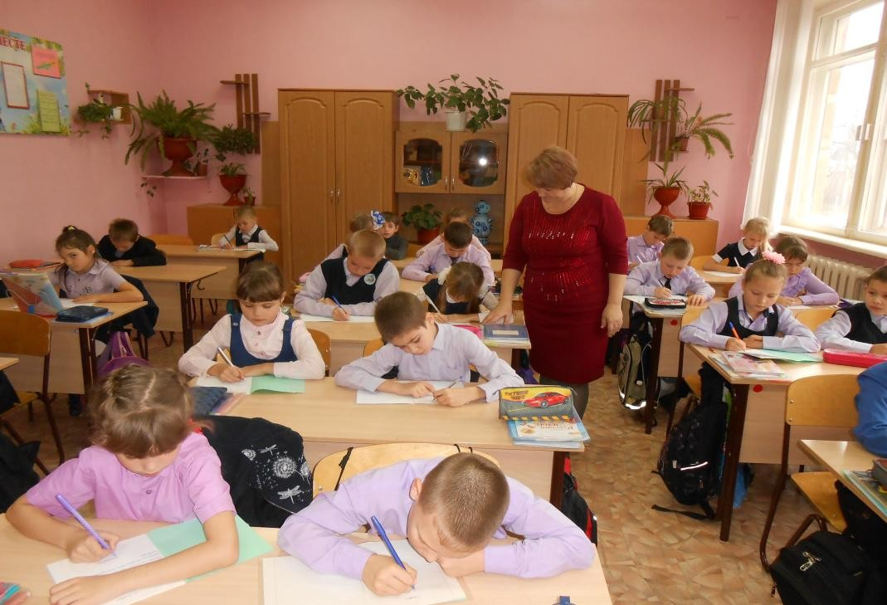
На уроке

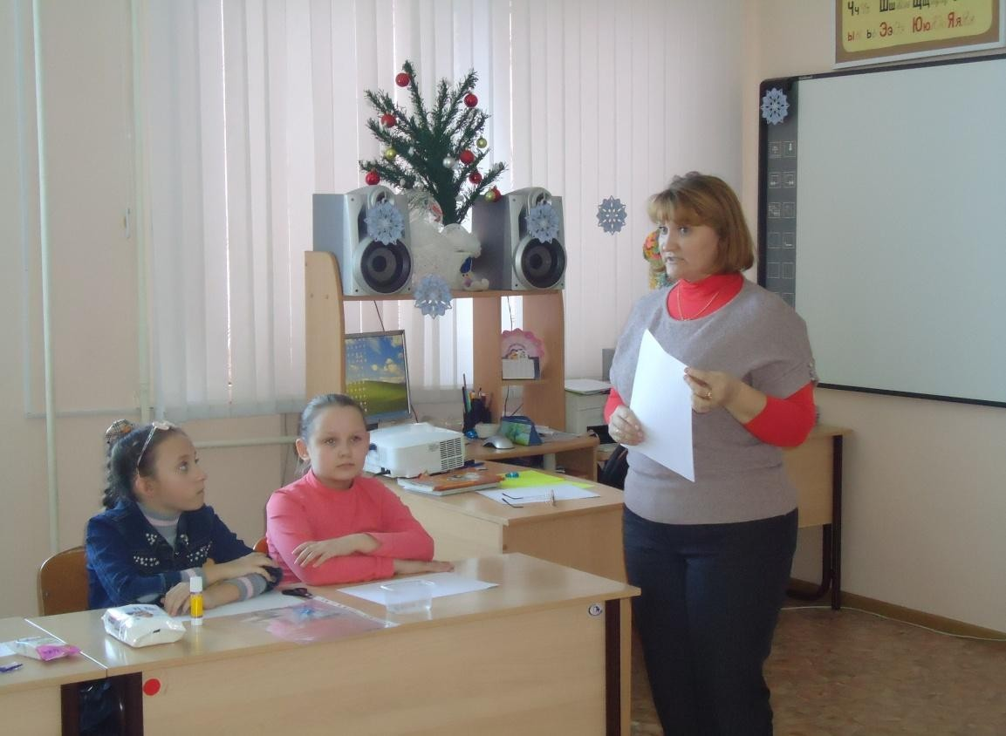

Занятие кружка «Умелые руки»

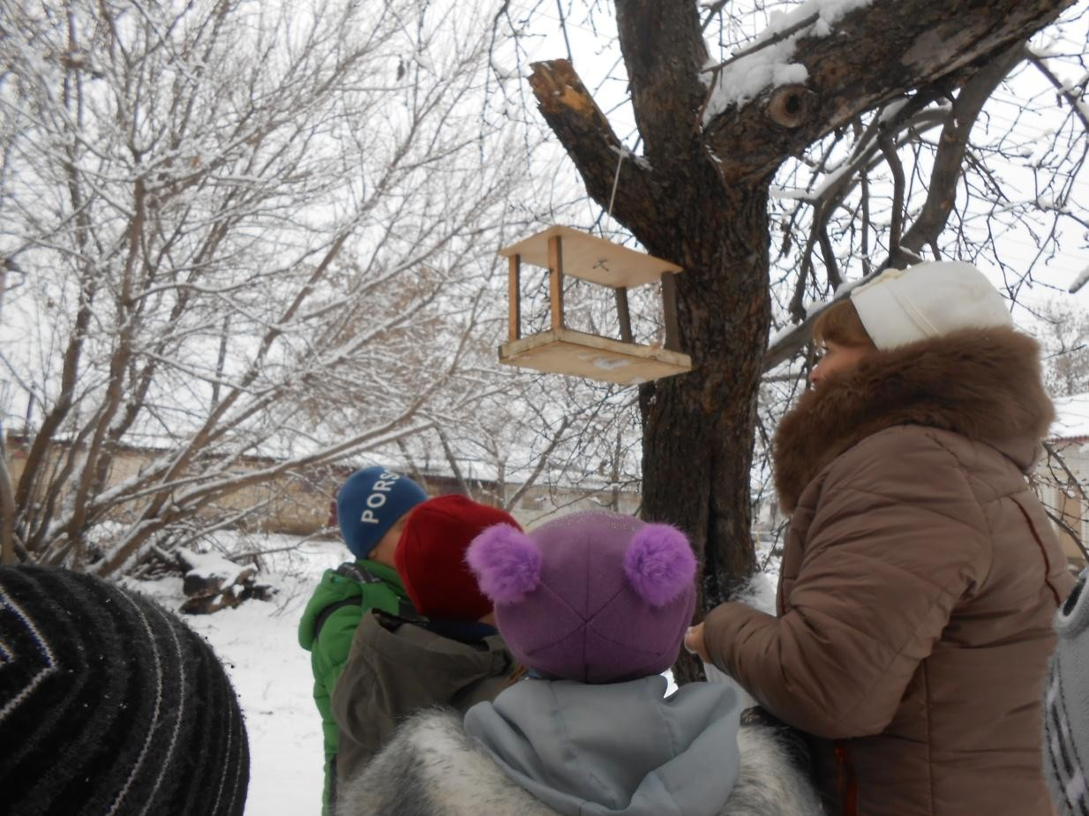
Акция «Кормушка»
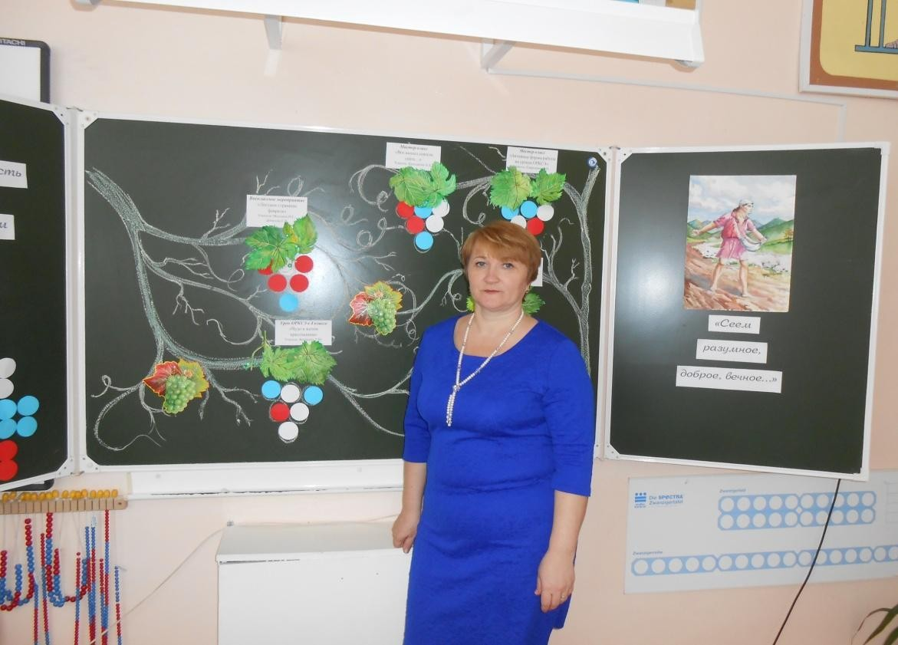
Мастер – класс на тему:
«Вот, вышел сеятель сеять…» (из опыта работы)
В рамках муниципального семинара

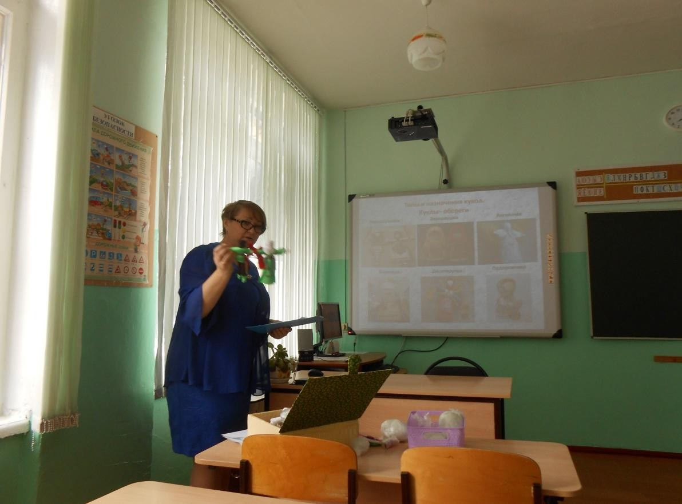

Лаборатория педагогического мастерства

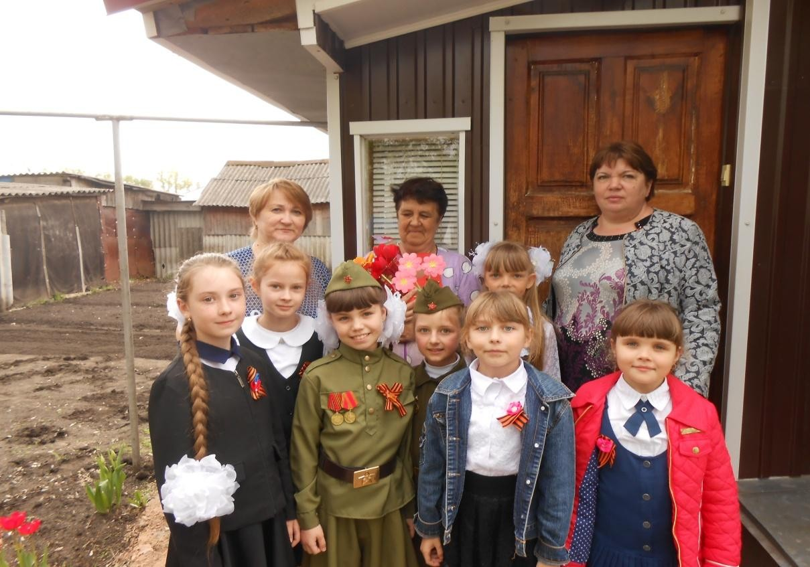

Поздравление Ветерана ВОВ с Днем Победы

